De reactieketens en de reacties die betrokken zijn bij de stikstofkrinkloop zijn ingewikkeld. Onderstaande figuur geeft een aantal onderdelen van de stikstofkringloop weer.

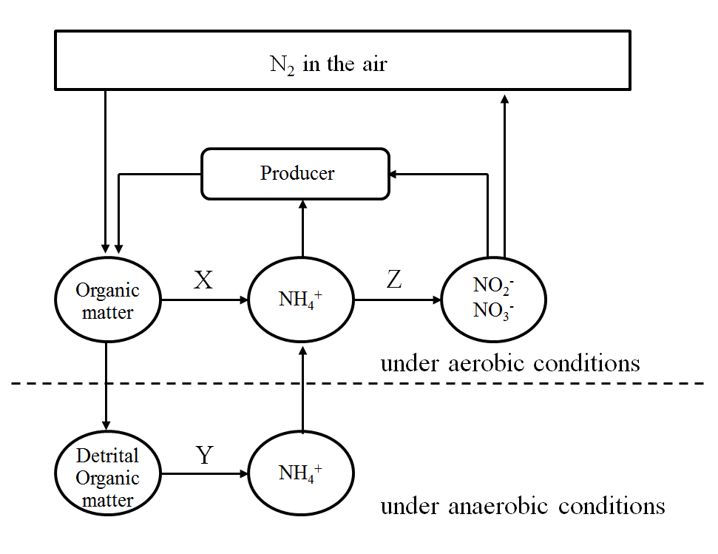

N₂ in de lucht
Producent
onder aerobe omstandigheden
onder anaerobe omstandigheden
Organisch materiaal
Verweerd organisch materiaal

In het kader staat een aantal uitspraken. Kruis het antwoord aan, waarin alle uitspraken juist zijn.
- Atmosferisch stikstof (N₂) wordt vastgelegd in organisch stikstof door planten en mensen.
- X en Y zijn afbraakprocessen die gedaan worden door bacteria.
- Z is een denitrificatieproces dat gedaan wordt door bacteriën.
- Planten zijn betrokken bij de omzetting van NH₄⁺ en NO₃⁻ naar organisch stikstof nadat ze deze ionen hebben opgenomen.

(A) ①, ② (B) ①, ③ (C) ②, ③ (D) ②, ④

Antwoord
D

Uitleg:
De stikstof is bevestigd aan organische stikstof door bacteriën. Het organisch materiaal wordt afgebroken tot ammoniak door de bacteriën. Het proces van de afbraak van ammoniak tot nitriet en nitraat door bacteriën wordt nitrificatie genoemd. Planten zijn de producent, die NH4 + en NO3 opnemen om organische materialen te synthetiseren.

